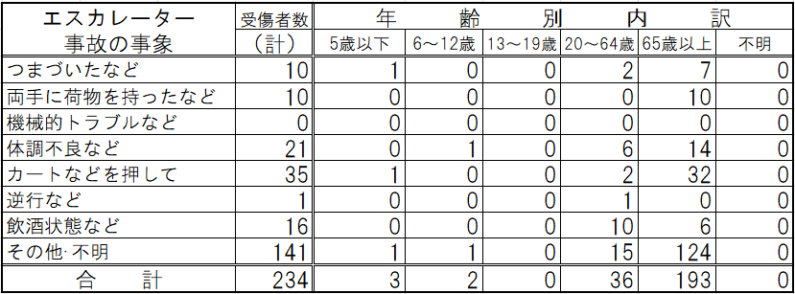
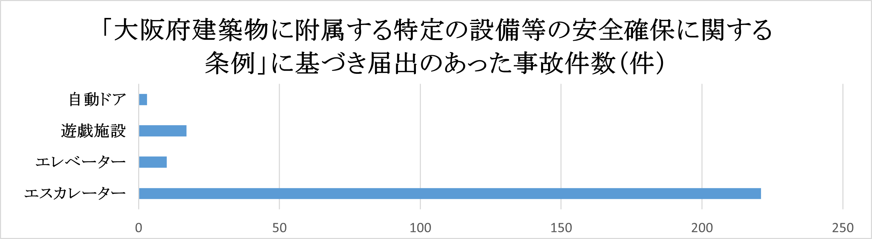
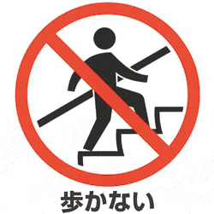
●注意喚起ステッカーを利用者の目にとまるところに貼付ける
●音声で案内する
エスカレーターなどの事故を防止するために
事故防止のための安全対策を講じることが大切です。

など分かりやすい方法で、注意喚起に努めてください。

【エスカレータ―などの所有者・管理者の
皆さまへのお願い】

エスカレーター事故の原因は、
● 「カートなどを押して」乗降したことによりバランスを崩して転倒
● 「両手に荷物を持っていた」ことによりバランスを崩して転倒
● エスカレーターの乗降口で、乗るタイミングを誤って「つまづいた」
などが報告されています。また、高齢者が関係する事故が多くなっています。

令和６年度も、届出のあった事故の中で
エスカレーターの事故件数が特に多くなっています
手すりにつかまって
お乗りください

65歳以上の方が
多く事故に
あわれています
←令和６年度
エスカレーター事故の原因別受傷者数

事故
を防止するために！
エスカレーターなどの

